订单解析助手
技术解析与答辩学习手册
从业务流程到AI、向量检索与软件工程设计
项目最终归档版 · 2026年8月

目 录
使用说明 1
第1章 先理解整个系统 2
大白话理解 2
为什么需要 2
本项目怎么用 2
第2章 Excel 进入系统后发生了什么 3
大白话理解 3
为什么需要 3
本项目怎么用 3
第3章 Standard 是什么 4
大白话理解 4
为什么需要 4
本项目怎么用 4
第4章 AI 整单解析到底发生了什么 4
大白话理解 4
为什么需要 5
本项目怎么用 5
第5章 API、HTTP、Provider 与 Transport 6
大白话理解 6
为什么需要 6
本项目怎么用 6
第6章 Prompt、Token、Context、Function Calling 与 JSON Schema 6
大白话理解 6
为什么需要 6
本项目怎么用 7
第7章 Transformer 与项目的关系 7
大白话理解 7
为什么需要 7
本项目怎么用 7
第8章 Evidence 与 Provenance 8
大白话理解 8
为什么需要 8
本项目怎么用 8
第9章 AI-first 与 Python Shadow 9
大白话理解 9
为什么需要 9
本项目怎么用 9
第10章 Normalization 10
大白话理解 10
为什么需要 10
本项目怎么用 10
第11章 Dictionary Validation 11
大白话理解 11
为什么需要 11
本项目怎么用 11
第12章 Embedding 12
大白话理解 12
为什么需要 12
本项目怎么用 12
第13章 BGE-M3 12
大白话理解 12
为什么需要 12
本项目怎么用 12
第14章 FAISS 13
大白话理解 13
为什么需要 13
本项目怎么用 13
第15章 TopK 13
大白话理解 13
为什么需要 14
本项目怎么用 14
第16章 相似分数 14
大白话理解 14
为什么需要 14
本项目怎么用 14
第17章 Chunking 15
大白话理解 15
为什么需要 15
本项目怎么用 15
第18章 RAG 15
大白话理解 15
为什么需要 15
本项目怎么用 15
第19章 MaterialMatcher 16
大白话理解 16
为什么需要 16
本项目怎么用 16
第20章 为什么 AI 不能生成物料编码 18
大白话理解 18
为什么需要 18
本项目怎么用 18
第21章 Cache 19
大白话理解 19
为什么需要 19
本项目怎么用 19
第22章 SHA-256 19
大白话理解 19
为什么需要 19
本项目怎么用 20
第23章 Single-flight、Retry 与 Idempotency 20
大白话理解 20
为什么需要 20
本项目怎么用 20
第24章 Atomic Publication 21
大白话理解 21
为什么需要 21
本项目怎么用 21
第25章 Revision 22
大白话理解 22
为什么需要 22
本项目怎么用 22
第26章 Optimistic Concurrency 22
大白话理解 22
为什么需要 22
本项目怎么用 23
第27章 Job 23
大白话理解 23
为什么需要 23
本项目怎么用 23
第28章 为什么 Standard 重新处理必须新建 Job 24
大白话理解 24
为什么需要 24
本项目怎么用 24
第29章 前端、后端和桌面 25
大白话理解 25
为什么需要 25
本项目怎么用 25
第30章 测试到底是什么 25
大白话理解 25
为什么需要 25
本项目怎么用 26
第31章 项目代码结构地图 27
第32章 最容易说错的15件事 28
32.1 本项目实现了Transformer 28
32.2 本项目训练了大语言模型 28
32.3 本项目训练了BGE-M3 28
32.4 本项目就是RAG系统 28
32.5 FAISS就是向量数据库 28
32.6 AI直接读取整个Excel二进制 29
32.7 AI负责生成物料编码 29
32.8 Python负责批准AI结果 29
32.9 AI和Python不一样就解析失败 29
32.10 所有20字段都是AI生成 29
32.11 用户修改会覆盖AI原结果 29
32.12 Standard重新处理会把原AI任务变Standard 30
32.13 相似分数就是准确率 30
32.14 FAISS第一名会自动成为最终正确物料 30
32.15 字典验证会自动修正订单 30
第33章 50道答辩题 31
问题1 为什么同时保留Standard和AI Enhanced？ 31
问题2 固定20字段怎么组成？ 31
问题3 为什么AI只提取17字段？ 31
问题4 Standard主链是什么？ 31
问题5 AI Enhanced主链是什么？ 32
问题6 为什么AI不能生成物料编码？ 32
问题7 为什么还需要Python Shadow？ 32
问题8 AI/Python不一致为何还能发布？ 32
问题9 什么情况下AI整单必须硬失败？ 32
问题10 Evidence是什么？ 33
问题11 Provenance和Evidence差别？ 33
问题12 为什么要scope？ 33
问题13 AI如何看Excel？ 33
问题14 多Sheet为什么困难？ 34
问题15 Layout AI能自由划表吗？ 34
问题16 什么是Extraction Unit？ 34
问题17 Function Calling解决什么？ 34
问题18 JSON Schema为何不够？ 34
问题19 Prompt是什么？ 35
问题20 Token是什么？ 35
问题21 Normalization为何不等于Python改值？ 35
问题22 当前规范化支持什么？ 35
问题23 字典验证会改正式值吗？ 36
问题24 Embedding是什么？ 36
问题25 一条什么数据对应一个物料向量？ 36
问题26 FAISS具体做什么？ 36
问题27 FAISS是数据库吗？ 36
问题28 TopK是多少？ 37
问题29 相似分数为何不是准确率？ 37
问题30 MaterialMatcher比向量搜索多做什么？ 37
问题31 本项目是RAG吗？ 37
问题32 本项目实现Transformer了吗？ 38
问题33 BGE-M3是自己训练的吗？ 38
问题34 为什么Embedding放子进程？ 38
问题35 Cache key为什么不能用文件名？ 38
问题36 cache hit会重新调用AI吗？ 38
问题37 Single-flight解决什么？ 39
问题38 Retry为什么必须有限？ 39
问题39 SHA-256在项目中做什么？ 39
问题40 什么是Atomic Publication？ 39
问题41 为什么不能分别替换五个文件？ 40
问题42 Revision是什么？ 40
问题43 Revision为何不调Ark？ 40
问题44 为什么Revision要重跑Matcher？ 40
问题45 什么是乐观并发？ 40
问题46 为什么AI失败后Standard要新建Job？ 41
问题47 为什么采用本地桌面部署？ 41
问题48 为什么测试不用每次真实Ark？ 41
问题49 670/670说明什么？ 41
问题50 最终验收如何区分Fake与真实？ 42
附录A 术语表（56项） 43
附录B 固定20字段与五类结果速查 45
参考文献 45

使用说明
这不是另一份项目报告，而是一份面向答辩准备的学习地图。阅读时先掌握第1章的整体流程，再按不熟悉的概念跳转。每章都区分“项目自己实现了什么”和“外部组件提供什么”，避免把模型、库和本地工程代码混为一谈。
学习方法：先用自己的话复述每章大白话解释，再练习章末 30 秒回答；最后使用第33章的 50 道问题进行追问训练。

第1章 先理解整个系统

大白话理解
用户把 Excel 上传到本地应用，选择 Standard 或 AI Enhanced。系统把订单整理成固定字段，运行字典检查和物料匹配，最后给出五类结果；AI 模式还会展示 AI/Python 对照、证据和可修订项。

为什么需要
没有全局地图时，Embedding、Evidence、Cache 等概念会像互不相关的名词。先看业务闭环，才能知道每项技术解决哪个具体问题。

本项目怎么用
前端负责操作和展示；JobService 保存任务；解析层产生业务字段；Dictionary 和 MaterialMatcher 构成共享下游；发布层保证五类结果一致。
最容易说错：不要把项目描述成‘一个 AI 模型’。它是本地软件系统，模型只是 AI Enhanced 主链中的一个外部能力。

30秒回答：系统有两种解析模式。Standard 由 Python 规则主导，AI Enhanced 由 AI 负责 17 个业务字段主判断；两者共享字典、物料匹配和固定 20 字段输出。

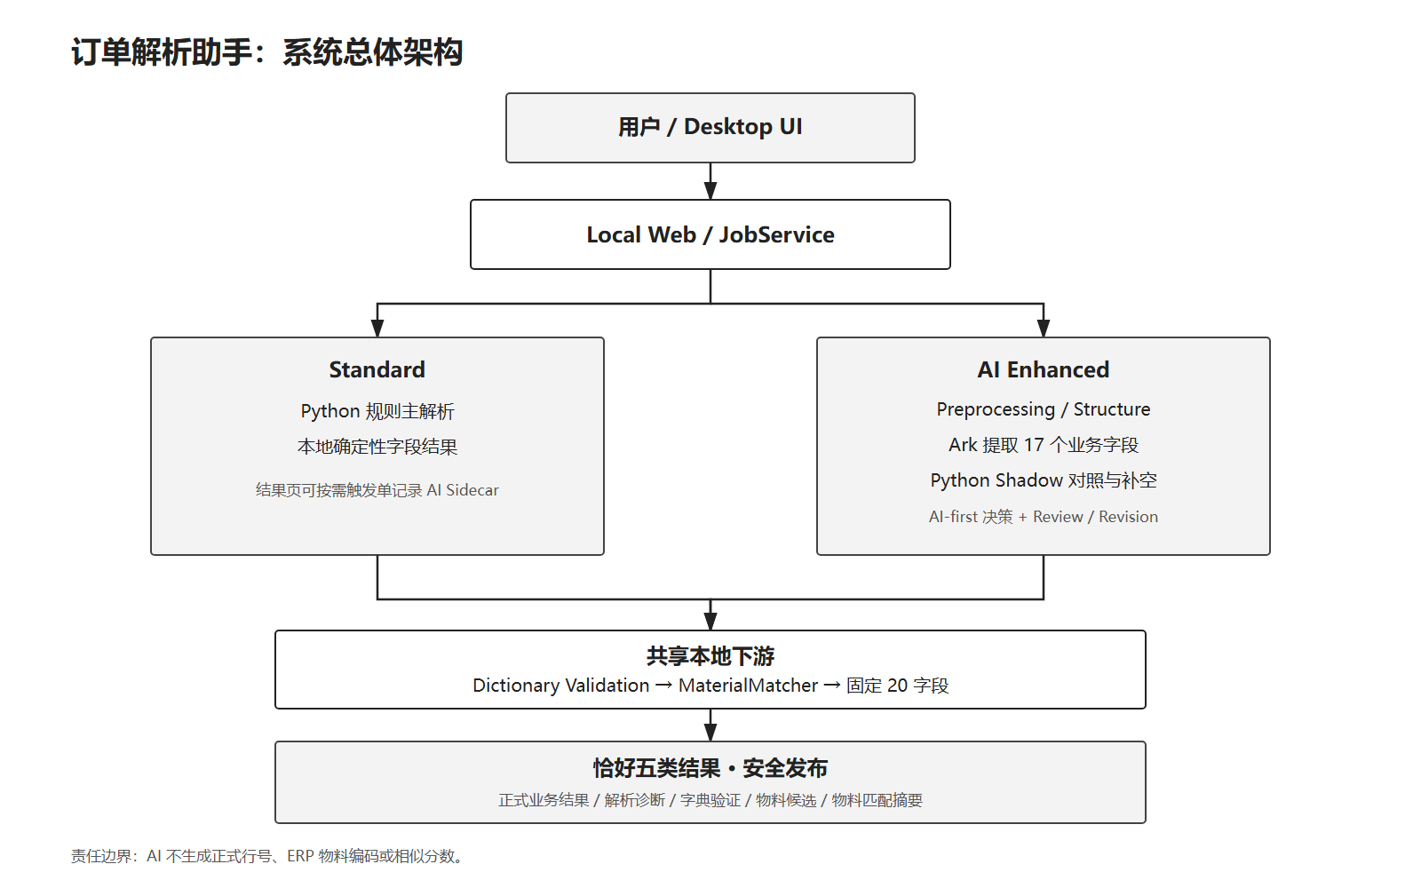
图 1-1 用一张图理解整个系统

第2章 Excel 进入系统后发生了什么

大白话理解
肉眼看到的是一张完整表，程序看到的是 Workbook、多个 Sheet、行列坐标、单元格值、合并区域、隐藏行列和可能被格式污染的使用范围。系统必须先重建‘哪里真正有内容、哪些格子属于一条记录’。

为什么需要
如果只按 max_row/max_column 扫描，历史格式可能把空白区域算进来；如果忽略合并单元格锚点，表头和继承值会丢失；如果把说明 Sheet 当订单页，会产生错误记录。

本项目怎么用
openpyxl 负责读取工作簿。本地预处理生成 SparseCell、Evidence、OrderBlock、Scope 和 Extraction Unit，并默认排除隐藏内容。
最容易说错：AI 不是直接打开 Excel 二进制。它只看到本地程序挑选、坐标化并受 scope 限制的结构化内容。

30秒回答：Excel 对人是版面，对程序是坐标和对象。系统先做本地结构化，再把单目标、有证据边界的内容交给 AI。

第3章 Standard 是什么

大白话理解
Standard 就是一套提前写好的确定性 Python 规则。给相同输入和相同版本，规则会沿着相同逻辑找表头、记录和字段。

为什么需要
规则路径成本低、可重复、容易测试，对结构稳定的订单很可靠；缺点是遇到新的表达方式或复杂跨单元格语义时，适应性不如语言模型。

本项目怎么用
parse_order() 串联 Excel 读取、Sheet 定位、字段提取、规范化、字典验证、MaterialMatcher 和五类结果。完成后用户可主动发起单记录 AI Sidecar 复核。
最容易说错：不要说 Standard 完全没有 AI 能力。它默认不调用 LLM，但完成后可以由用户明确触发只读 Sidecar；Sidecar 不修改正式结果。

30秒回答：Standard 是本地规则主解析模式，适合结构清晰、追求稳定和低成本的订单；AI 只作为用户按需触发的单记录附加意见。

第4章 AI 整单解析到底发生了什么

大白话理解
AI Enhanced 不是把整个文件扔给模型。系统先把每条记录拆成受控 Extraction Unit，再让 Ark 返回 17 个业务字段候选，随后由本地合同、Evidence、Provenance、Python Shadow 和字段政策形成正式值。

为什么需要
语言模型擅长理解复杂表达，但不天然知道本地记录身份、scope、物料主数据和发布事务。因此理解工作交给 AI，系统事实和安全边界留在本地。

本项目怎么用
流程是 preprocessing → per-sheet structure → optional Layout → extraction unit → Ark candidates → strict schema → provenance → Python Shadow → normalization/comparison → AI-first → downstream。
最容易说错：不要说‘AI 扫描 Excel 后直接生成 20 字段’。AI 只候选 17 个字段；行号和物料两字段由本地层负责。

30秒回答：AI 整单模式先在本地确定结构和证据，再按记录调用 Ark。AI 负责业务理解，本地负责身份、证据、对照、编码和安全发布。

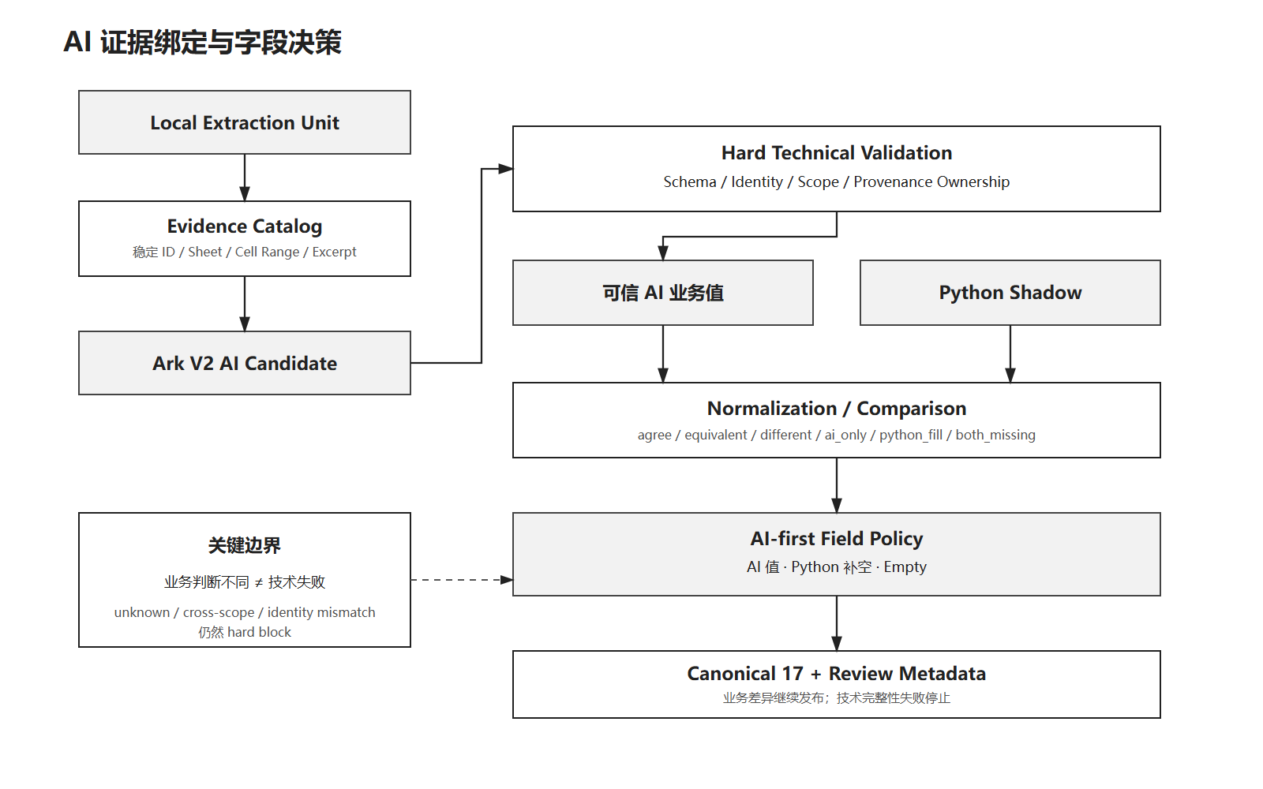
图 4-1 AI 候选进入正式值前的本地边界

第5章 API、HTTP、Provider 与 Transport

大白话理解
API 是两个程序约定好的入口；HTTP 是请求和响应的传输协议；Provider 是项目内部统一 AI 接口；Transport 才是真正负责网络请求的部件。

为什么需要
分层后，业务代码不需要知道 Authorization、URL、重试和具体响应形态；测试可以换成 FakeTransport，在零外网条件下构造成功、超时、429 或错误结构。

本项目怎么用
前端通过本地 HTTP Route 调 JobService；整单 Provider 通过 Ark Responses API 调模型；urllib.request 承担 Transport。
最容易说错：Provider 不等于模型，Transport 也不等于业务解析器。它们分别解决适配和传输。

30秒回答：项目用 Provider 隔离模型协议，用 Transport 隔离真实网络，因此测试可以验证正式 Provider 而不触发外部 HTTP。

第6章 Prompt、Token、Context、Function Calling 与 JSON Schema

大白话理解
Prompt 是任务说明，Token 是模型读写的计量单位，Context 是本次模型可见内容。Function Calling 让模型按函数参数返回，JSON Schema 则规定字段、类型和额外键限制。

为什么需要
自由文本难以被程序稳定消费。严格结构化输出能尽早发现漏字段、错误类型、禁止字段和额外内容，但它只能保护格式，不能证明值属于正确订单。

本项目怎么用
Ark 请求采用非流式、store=false 和 strict function。返回 arguments 先过 V2 envelope，再进入本地 Provenance 验证。
最容易说错：不要说 JSON Schema 能解决幻觉或来源问题。它只管形状，Evidence/Provenance 才管来源归属。

30秒回答：Function Calling 和 Schema 让返回可解析；身份、scope 和 Evidence 仍由本地验证，所以结构正确不等于业务来源正确。

第7章 Transformer 与项目的关系

大白话理解
Transformer 是以 Attention 为核心的神经网络架构背景。Token 被转换为向量，Attention 用 Q、K、V 计算不同位置之间的关联，多头机制从不同子空间观察关系，再经过前馈层和多层堆叠。

为什么需要
它解释了现代语言模型为何能处理上下文，但这属于外部模型背景知识，不是本项目自行实现的算法。原始论文提出了以 Attention 取代循环和卷积的编码器—解码器架构[1]。

本项目怎么用
项目只通过 Ark Responses API 调用预训练模型，并通过 sentence-transformers 调用预训练 BGE-M3。仓库没有 Transformer 网络训练代码。
最容易说错：不能声称本项目实现 Transformer、训练 LLM，或知道当前 Ark 模型具体有多少层和 Attention head。

30秒回答：Transformer 是外部模型的底层背景；项目真正实现的是模型调用协议、结构化输出、本地证据校验和业务编排。

第8章 Evidence 与 Provenance

大白话理解
Evidence 回答‘这句话来自 Excel 哪个位置’，Provenance 回答‘这个证据是否合法属于当前这条订单记录和当前 scope’。

为什么需要
只有 Evidence，模型仍可能拿同一工作簿中别的订单单元格来证明当前记录；只有 Schema，也无法阻止这种跨记录串值。

本项目怎么用
本地 Evidence 含 evidence_id、scope、Sheet、cell/range、原文和规范文本。Binder 检查 unknown evidence、cross-scope、wrong target 和 ownership。
最容易说错：内容不够证明候选与证据不属于当前记录是两类问题：前者可字段 fallback/empty + Review，后者必须 hard block。

30秒回答：Evidence 是来源坐标，Provenance 是候选与合法来源的绑定链。跨 scope 或未知证据会硬失败，不能靠 Python 值掩盖。

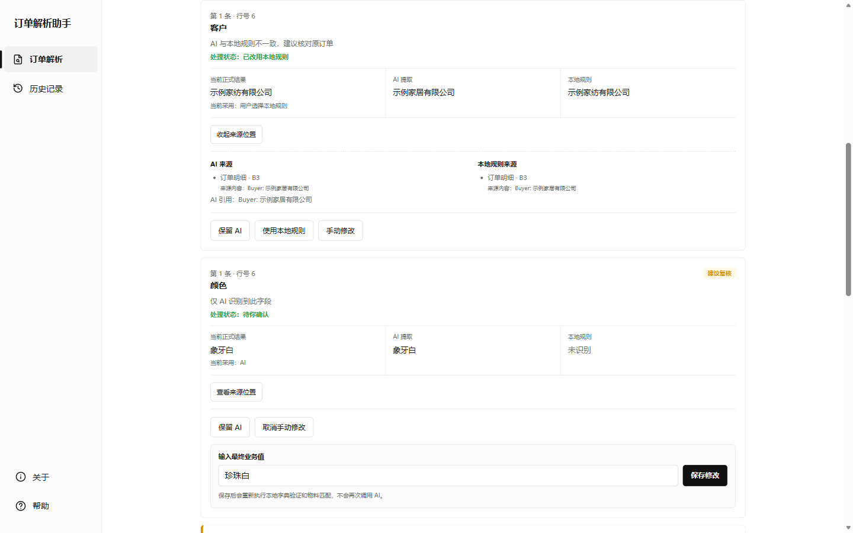
图 8-1 页面中的 Evidence 白名单展示

第9章 AI-first 与 Python Shadow

大白话理解
同一条订单由 AI 和 Python 各自给出业务判断。AI Enhanced 中，技术上可信的 AI 值是正式主值；Python 是第二意见，并在 AI 缺失或内容不可采信时补空。

为什么需要
旧政策若把 Python 当审批人，会让 AI 退化为规则解析器的附属检查。AI-first 让模型发挥语义能力，同时通过 Review 保留对照。

本项目怎么用
AI/Python 相同选 AI；不同选 AI + Review；AI only 选 AI；AI missing 用 python_fill；双方缺失保持空 + Review。身份或 Evidence ownership 失败仍停止。
最容易说错：AI-first 不是无条件相信 AI。只有通过技术合同和来源绑定的候选才能成为主值。

30秒回答：Python 不是 AI 的审批人。业务差异会展示而不是判失败；只有技术身份、scope 或证据边界错误才硬阻断。

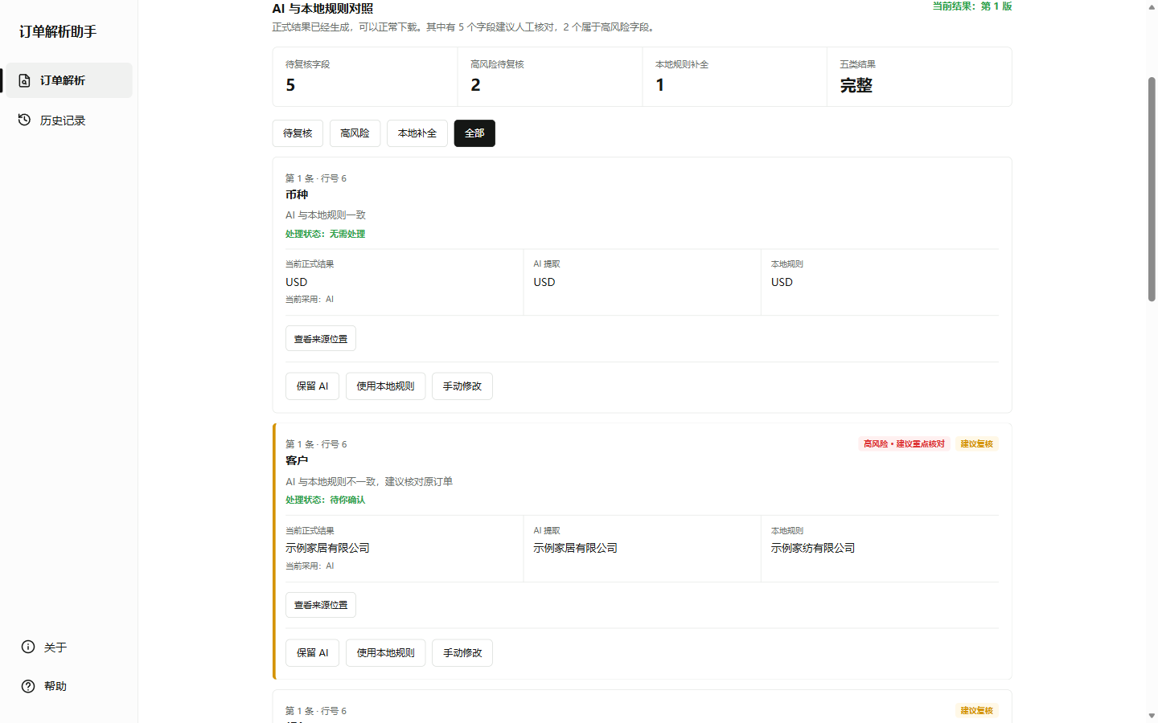
图 9-1 AI 与 Python Shadow 对照界面

第10章 Normalization

大白话理解
Normalization 是把确定等价的表现形式整理成系统需要的格式，例如‘美元’变成 USD、10.0 变成 10、完整中文日期变成 YYYY-MM-DD。

为什么需要
如果只按字符串比较，‘美元’和‘USD’会被误判为冲突；但如果做模糊同义推测，又可能改变业务含义，因此第一版只做无歧义转换。

本项目怎么用
AI display value 被保留在诊断中，正式值可使用 AI 派生 normalized value，selected_source 仍然是 ai。客户简称、买方/收货方和昵称不自动判等。
最容易说错：Normalization 不等于改用 Python，也不是二次业务理解。

30秒回答：规范化只做确定性格式统一，业务判断来源仍是 AI；不能证明等价时就保留差异并 Review。

第11章 Dictionary Validation

大白话理解
字典是在问‘系统是否认识这个值’，而不是替用户决定‘这个值必须改成什么’。

为什么需要
订单中的币种、规格、颜色和物料名称可能使用新写法。验证结果可提示 exact、equivalent、ambiguous 或 no-match，但静默改写会隐藏原始业务意图。

本项目怎么用
当前是 validation-only，动作只有 keep_python 或 manual_review。Standard、AI Enhanced 和 Revision 都复用这一职责。
最容易说错：不要说字典会自动修正正式结果。

30秒回答：字典验证负责检查和提示，不负责静默改值；它是风险信息，不是第二个主解析器。

第12章 Embedding

大白话理解
电脑不能直接知道‘纯棉白色床单’和‘White Cotton Sheet’语义接近。Embedding 把文本转换成一串浮点数，让语义接近的文本在向量空间中更靠近。

为什么需要
关键词匹配会受语言、词序、缩写和表达差异影响。向量为语义召回提供另一条路径，但它仍不是物料编码或最终答案。

本项目怎么用
一行物料的规范字段先拼成 embedding_text，BGE-M3 生成向量；订单字段也生成查询向量。
最容易说错：向量不是 ERP 编码，也不是准确率。它只是支持计算相似度的表示。

30秒回答：Embedding 把文本意思变成可计算的数字坐标，项目用它召回相似物料，再由本地规则继续过滤和排序。

第13章 BGE-M3

大白话理解
BGE-M3 是预训练文本 Embedding 模型。M3 表示其论文强调 Multi-Linguality、Multi-Functionality 和 Multi-Granularity，可支持多语言以及多种检索表示[2]。

为什么需要
订单和物料可能中英混合，使用通用预训练语义模型比从零训练更现实。项目仍需负责调用、资源隔离、超时、恢复、索引和业务匹配。

本项目怎么用
项目通过 sentence-transformers 加载 BAAI/bge-m3，并把 Embedding 放入子进程 worker，隔离模型内存、崩溃、超时和取消。
最容易说错：本项目没有训练或微调 BGE-M3；论文中的全部能力也不等于项目全部使用。

30秒回答：项目使用预训练 BGE-M3 生成本地物料和查询向量，自己实现的是调用、worker、可靠性和匹配链，不是模型训练。

第14章 FAISS

大白话理解
FAISS 是向量索引和搜索库。项目使用 IndexFlatIP 保存向量并做精确内积检索；它不会保存完整业务字段，也不会自动理解物料规则。

为什么需要
直接逐条计算在规模扩大时不便管理。索引把向量检索封装为 add/search 接口。官方资料说明，IndexFlatIP 是精确内积搜索；向量预先归一化后可用于 cosine 相似度检索[3]。

本项目怎么用
物料和查询向量都做 L2 normalization，再用 IndexFlatIP 搜索。元数据与结构化召回依赖 mapping/SQLite，而不是 FAISS 本身。
最容易说错：FAISS 不是本项目的业务数据库；IndexFlatIP 返回候选也不等于最终正确编码。

30秒回答：FAISS 在项目里是本地向量索引。它负责召回相似向量，正式物料还要经过结构化召回、硬冲突和本地排序。

第15章 TopK

大白话理解
TopK 就是取分数最高的前 K 个候选。但项目中召回阶段和展示阶段目的不同，所以 K 不只有一个。

为什么需要
召回阶段要留足候选，避免正确物料过早被截掉；页面展示只需要少量可读结果。

本项目怎么用
通用 vector search 默认 TopK=10，Hybrid matcher dense recall 默认 300，物料详情页展示 Top 5。
最容易说错：不要回答‘项目 TopK 就是 5’。5 是界面展示数量，不是所有内部召回配置。

30秒回答：项目有多层 K：向量工具默认 10，混合召回池 300，界面展示 5；它们分别服务搜索、重排和阅读。

第16章 相似分数

大白话理解
相似分数表示候选在当前工程规则下有多接近。它可能组合向量分数、字段比较、硬冲突和 prototype/hybrid score。

为什么需要
业务员需要排序线索，但没有大规模标注真值做概率校准，因此不能把分数解释成‘90% 正确’。

本项目怎么用
UI 明确标注参考分数；无候选时正式物料编码为空字符串、相似分数为 0.0。
最容易说错：相似分数不是模型准确率、正确概率，也不能单独决定正式编码。

30秒回答：它是排序和参考用的工程分数，帮助比较候选，但最终仍需本地规则和业务复核。

第17章 Chunking

大白话理解
Chunking 是把过长输入切成可独立处理的小块。切块要在上下文完整、检索粒度和成本之间取平衡。

为什么需要
长合同、PDF 或知识库不能总以整文进入模型或索引，常见方法包括固定长度、段落、重叠、语义和 parent-child chunk。

本项目怎么用
本项目物料库是一行物料约等于一个自然业务单元和一个向量；AI 整单有结构 block/extraction unit，但没有实现通用长文档复杂 Chunking 链。
最容易说错：不要把本项目描述成成熟的 PDF/知识库语义切块系统。

30秒回答：项目的物料粒度天然是一行一个向量；复杂 Chunking 是相关背景知识，不是当前产品的完整能力。

第18章 RAG

大白话理解
典型 RAG 是先检索知识，再把检索结果作为上下文交给 LLM 生成答案。

为什么需要
它能让模型使用外部知识并提高可追溯性，但前提是存在 retrieval → context → generation 的完整链。

本项目怎么用
项目的物料链是 Order Fields → Embedding → FAISS/SQLite → Local MaterialMatcher，没有把候选再交给 LLM 生成答案。
最容易说错：说‘本项目就是 RAG 系统’会把向量检索和检索增强生成混为一谈。

30秒回答：项目使用了 RAG 常见的 retrieval 组件，但物料匹配由本地程序完成，因此不是典型完整 RAG 问答系统。

第19章 MaterialMatcher

大白话理解
FAISS 负责‘先找一些像的’，MaterialMatcher 负责‘结合业务字段判断哪些候选值得展示或采用’。

为什么需要
语义相近不代表规格、颜色、面料等硬条件一致。仅靠向量第一名容易选到名称相近但业务冲突的物料。

本项目怎么用
流程包括 FAISS recall、SQLite structured recall、merge/deduplicate、field comparison、hard conflict、hybrid/prototype score、candidate ranking 和摘要。
最容易说错：MaterialMatcher 不是 AI；它的编码候选必须来自本地物料主数据。

30秒回答：FAISS 提供语义召回，MaterialMatcher 加上结构化条件、硬冲突和排序，最终物料编码仍只来自本地候选。

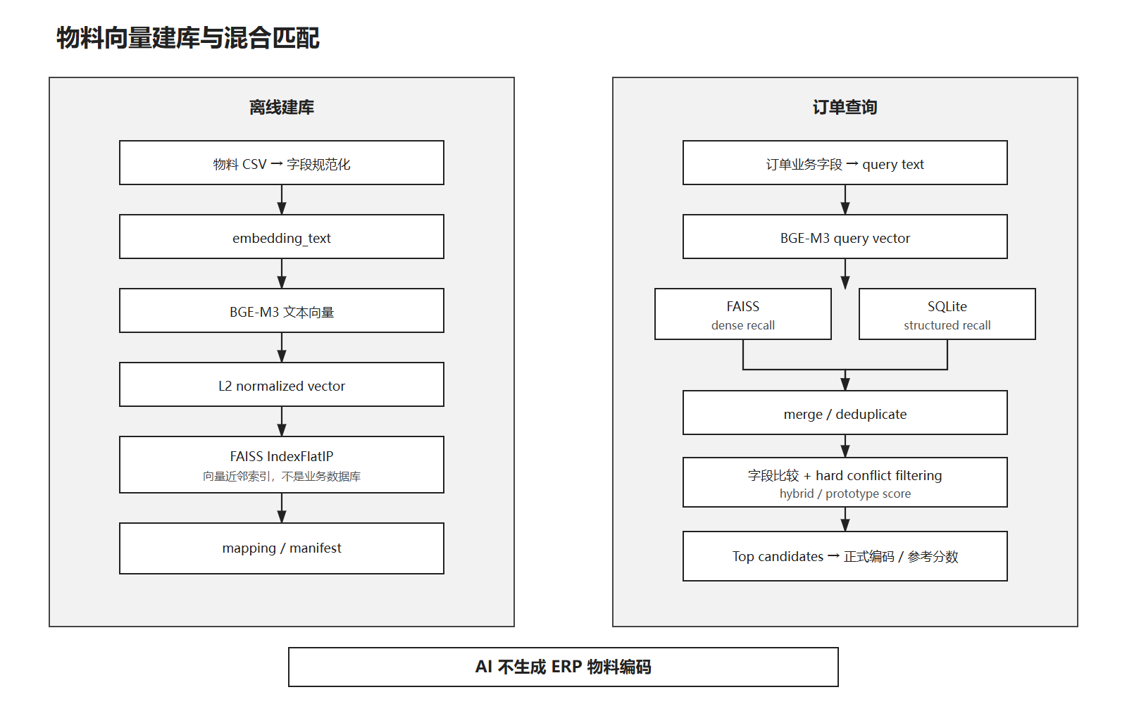
图 19-1 从物料向量到正式候选

第20章 为什么 AI 不能生成物料编码

大白话理解
AI 擅长判断一个产品‘像什么’，但 ERP 物料编码是本地系统事实。模型即使生成格式很像的编码，也不能证明它存在于物料主数据。

为什么需要
允许 AI 写编码会造成幻觉、越权和审计问题，且编码变化时模型知识无法同步。

本项目怎么用
AI 只提取产品名称、规格、面料、颜色等业务字段；MaterialMatcher 从真实本地候选中提供物料编码与相似分数。
最容易说错：Evidence 中出现编码文本也不代表 AI 获得写回权。它只能作为只读来源文本。

30秒回答：AI 负责理解订单描述，MaterialMatcher 负责从本地物料库选择系统编码；库里没有就保持无匹配，不能编造。

第21章 Cache

大白话理解
Cache 是把已经完成的安全中间结果保存起来。相同输入、模型和合同再次出现时，可以避免重复花 Token。

为什么需要
只用文件名做 key 会误复用：同名文件内容可能不同，Prompt、Schema、Field Policy 或 Normalization 变化也会改变结果。

本项目怎么用
V2 cache identity 包含 source SHA、Provider、模型、合同、Schema、Prompt、预处理、Provenance、Normalization、Comparison、Field Policy 和 manifest 等版本。命中后仍按当前本地政策重验证候选。
最容易说错：Cache 保存的不是不可改变的最终字段真相，也不保存完整 Provider 原始响应。

30秒回答：缓存避免重复 AI 调用，但 key 必须覆盖所有影响语义的版本；命中后继续本地重验证，不能直接相信旧决策。

第22章 SHA-256

大白话理解
SHA-256 可以把任意内容计算成固定长度的数字指纹。内容只要变化，指纹通常就会完全不同。

为什么需要
文件名、路径或 Job ID 都不能可靠代表内容；系统需要稳定身份来关联源文件、缓存、结构上下文、产物和 Revision。

本项目怎么用
source_file_sha256、manifest SHA、bundle 内容 SHA 和 Revision identity 都用哈希参与校验。
最容易说错：SHA-256 在这里不是把订单加密，也不能从根本上隐藏原文。

30秒回答：项目用 SHA-256 做内容身份和完整性校验，不是数据加密。它帮助判断‘是不是同一份内容’。

第23章 Single-flight、Retry 与 Idempotency

大白话理解
Single-flight 让相同昂贵任务同时只执行一次；Retry 对允许的瞬时失败有限重试；Idempotency 让同一操作重复提交不产生重复副作用。

为什么需要
没有这些机制，双击按钮、并发请求或短暂网络问题可能造成重复 Token、多个结果或永久等待。

本项目怎么用
可靠性层使用版本化缓存身份、文件系统安全 lease、状态机和有界等待；Provider/worker 的重试只覆盖明确允许的临时错误。
最容易说错：三者目的不同：single-flight 管并发，retry 管临时失败，idempotency 管重复请求语义。

30秒回答：项目用 single-flight 防重复执行，用有限 retry 处理可恢复故障，用 idempotency 保证重复提交仍指向同一操作结果。

第24章 Atomic Publication

大白话理解
五个结果文件必须是一整套。不能让用户看到 3 个新版加 2 个旧版。

为什么需要
如果逐个覆盖最终文件，中途失败会产生混合状态。先在 staging 写完并校验，再把完整 bundle 设为 CURRENT，才能保证对外一致。

本项目怎么用
AI Enhanced 使用 staging → verify → immutable bundle → atomic CURRENT。Standard 也有安全临时写入和 rollback，但不是完全相同的 CURRENT 事务模型。
最容易说错：不要笼统说两种模式使用一模一样的原子发布实现。它们共享‘不暴露半套’目标，具体机制不同。

30秒回答：AI 五类结果先完整写入和校验，再原子切 CURRENT；因此外部只看到旧整套或新整套，不会看到半套混合。

第25章 Revision

大白话理解
Revision 是在不覆盖旧结果的前提下创建新版本。INITIAL 永远指向初始 AI 结果，CURRENT 指向当前版本，parent 串起历史。

为什么需要
用户需要纠正业务差异，但原始 AI 判断和证据仍应保留用于审计。重新调用 AI 会增加成本，也可能得到不同答案。

本项目怎么用
操作包括 keep_ai、use_python 和 manual_override。保存后重新构造 canonical 17，重跑 Dictionary 与 MaterialMatcher，再发布新五类 bundle。
最容易说错：Revision 不会改写 Revision 0，也不会重新调用 Ark。

30秒回答：用户修订是本地不可变新版本：保留初始 AI，重跑受影响下游，并把 CURRENT 切到新 bundle。

第26章 Optimistic Concurrency

大白话理解
如果你打开的是第2版，但另一个操作已经把 CURRENT 改到第3版，你的旧页面不能再覆盖第3版。

为什么需要
桌面环境也可能出现重复窗口、延迟响应或连续点击。没有版本前置条件，陈旧写入会丢失新修改。

本项目怎么用
Revision 请求携带 expected_current_revision，服务端在提交前比较；不一致则拒绝，要求用户刷新。
最容易说错：乐观并发不是给每个页面永久加锁，而是在真正写入时检查版本。

30秒回答：系统在保存 Revision 前验证 CURRENT 是否仍是用户看到的版本，防止旧页面覆盖新结果。

第27章 Job

大白话理解
每次订单处理都是一个独立任务档案。Job 把输入、模式、进度、调用、Token、结果、错误和 Revision 组织在一起。

为什么需要
解析可能持续一段时间，也可能中断、失败或等待用户选择。只靠一次 HTTP 请求无法表达完整生命周期。

本项目怎么用
JobService 创建、启动、读取和持久化任务；前端轮询状态并按角色预览/下载产物。旧 Job 缺 parse_mode 时只读解释为 legacy standard。
最容易说错：Job 状态不等于业务字段对错。completed 可以包含 Review，awaiting_user_decision 用于技术失败后的处理选择。

30秒回答：Job 是一次处理的完整档案，负责保存模式、进度、成本和结果，让任务可恢复、可追踪、可历史查看。

第28章 为什么 Standard 重新处理必须新建 Job

大白话理解
AI Job 失败后，用户可以用同一原始上传再建一个 Standard Job，但原 AI Job 不会原地变成 Standard。

为什么需要
原地改模式会混淆 AI 成本、失败原因、结果来源和历史状态，后续也难以判断五类文件到底由哪条链生成。

本项目怎么用
reprocess_ai_job_as_standard() 校验可信源文件后创建独立 Standard Job，并记录 parent/reprocess 关系；原 AI Job 保留。
最容易说错：不要说这是 fallback_to_standard 修改 effective_parse_mode。新合同已经废弃同 Job mode mutation。

30秒回答：系统保留失败的 AI Job，再创建独立 Standard Job，这样两次处理的模式、成本和结果都能准确审计。

第29章 前端、后端和桌面

大白话理解
前端是用户看到的 HTML/CSS/JavaScript；后端是本地 HTTP、Route、JobService 和业务模块；pywebview 把本地网页放进桌面窗口。

为什么需要
分层让页面不直接读写 Excel 或调用模型。用户点击后，JS 发 HTTP，请求经 Route 和 JobService 进入业务模块，结果再以 JSON 返回 UI。

本项目怎么用
后端使用 ThreadingHTTPServer 和 BaseHTTPRequestHandler；桌面只监听 loopback 127.0.0.1；前端没有 React/Vue。
最容易说错：不能因为页面像 Web 就说它是云端 SaaS，也不能写成 Flask 项目。

30秒回答：这是本地 Web 架构套在 pywebview 桌面窗口中：页面通过 loopback HTTP 调本地 Python 服务。

第30章 测试到底是什么

大白话理解
测试是把预期行为写成可重复检查。Unit Test 看一个函数，Integration Test 看多模块协作，Browser/Desktop Test 看真实界面和运行壳。

为什么需要
AI 和故障场景不能每次靠真实调用验证。FakeProvider/FakeTransport 能精确控制响应和计数，Synthetic Workbook 能构造边界，真实 Ark 只用于少量获批协议验收。

本项目怎么用
最终 suite 收集 670 项并全部通过；浏览器用真实 Edge + loopback Fake harness；Windows worker、桌面 runtime 和原子发布都有故障注入。
最容易说错：670/670 不等于未来任何订单都 100% 正确，只代表冻结测试基线通过。

30秒回答：测试用 Fake 保证安全、稳定和可重复，用少量真实验收证明协议。最终 670/670 是回归证据，不是业务准确率承诺。

第31章 项目代码结构地图
以下只列主要模块，不展开所有文件。答辩时应能说明数据沿着哪些模块流动，而不必背诵行号。
表 31-1 主要代码模块
模块 | 技术职责 | 大白话
ai_full_order/ | 整单合同、结构、证据、字段政策、缓存、发布、Revision | AI整单核心
excel/ | 工作簿、Sheet、合并单元格、表格定位 | 把 Excel 看清楚
extraction/ | Standard 元数据、买卖方与订单行提取 | 本地规则取字段
pipeline/ | Standard 主编排 | 串起规则流程
dictionaries/ | validation-only 字典检查 | 系统认不认识
materials/ | Embedding、FAISS、SQLite、混合匹配 | 找相似物料
llm/ | Ark、Transport、配置、Sidecar 合同 | 安全调用模型
web/ | HTTP、Route、JobService、API、前端 | 本地服务和页面
desktop/ | pywebview、资源、单实例、服务生命周期 | 把网页套成桌面应用
models/serialization/ | 20字段和安全写入 | 固定业务结果

调用地图：页面操作 → Web Route → JobService → Standard 或 AI full-order → Dictionary/Material → 五类结果 → 页面。

第32章 最容易说错的15件事

32.1 本项目实现了Transformer
判断：错误。项目集成外部模型能力，未实现Transformer网络
答辩推荐句：项目集成外部模型能力，未实现Transformer网络

32.2 本项目训练了大语言模型
判断：错误。使用Ark Responses API调用已训练模型
答辩推荐句：使用Ark Responses API调用已训练模型

32.3 本项目训练了BGE-M3
判断：错误。本地加载预训练BGE-M3做Embedding
答辩推荐句：本地加载预训练BGE-M3做Embedding

32.4 本项目就是RAG系统
判断：部分正确但误导。使用检索组件，不存在物料retrieval再喂LLM生成的典型RAG链
答辩推荐句：使用检索组件，不存在物料retrieval再喂LLM生成的典型RAG链

32.5 FAISS就是向量数据库
判断：错误。本项目把FAISS作为本地向量索引/搜索库，元数据另有mapping/SQLite
答辩推荐句：本项目把FAISS作为本地向量索引/搜索库，元数据另有mapping/SQLite

32.6 AI直接读取整个Excel二进制
判断：错误。本地先转为有界坐标化证据和单记录unit
答辩推荐句：本地先转为有界坐标化证据和单记录unit

32.7 AI负责生成物料编码
判断：错误。编码/分数只由MaterialMatcher候选产生
答辩推荐句：编码/分数只由MaterialMatcher候选产生

32.8 Python负责批准AI结果
判断：错误。AI是AI Enhanced主值；Python只对照和补空
答辩推荐句：AI是AI Enhanced主值；Python只对照和补空

32.9 AI和Python不一样就解析失败
判断：错误。business difference产生Review但可发布
答辩推荐句：business difference产生Review但可发布

32.10 所有20字段都是AI生成
判断：错误。AI候选17字段；行号本地；编码/分数matcher
答辩推荐句：AI候选17字段；行号本地；编码/分数matcher

32.11 用户修改会覆盖AI原结果
判断：错误。Revision不可变，INITIAL保留，CURRENT切新版本
答辩推荐句：Revision不可变，INITIAL保留，CURRENT切新版本

32.12 Standard重新处理会把原AI任务变Standard
判断：错误。新建独立Standard Job，原AI Job不变
答辩推荐句：新建独立Standard Job，原AI Job不变

32.13 相似分数就是准确率
判断：错误。是未用业务真值标定的工程参考分数
答辩推荐句：是未用业务真值标定的工程参考分数

32.14 FAISS第一名会自动成为最终正确物料
判断：错误。还经过结构字段、硬冲突、证据充分度和人工复核语义
答辩推荐句：还经过结构字段、硬冲突、证据充分度和人工复核语义

32.15 字典验证会自动修正订单
判断：错误。当前是validation-only，保留值或提示人工查看
答辩推荐句：当前是validation-only，保留值或提示人工查看

第33章 50道答辩题
建议先遮住答案口述 30 秒，再阅读追问方向。重要的是讲清责任边界和工程理由，不必背诵代码行号。

问题1 为什么同时保留Standard和AI Enhanced？
30秒回答：稳定确定性日常路径与复杂语义理解各有优势，用户明确选模式。
如果老师继续追问：追问时补充它在完整数据流中的前后节点，并明确哪些能力不是项目自行训练或生成。 代码/事实线索：AGENTS.md。
需要记住的关键词：稳定确定性日常路 / 径与复杂语义理解 / 各有优势 / 用户明确选模式

问题2 固定20字段怎么组成？
30秒回答：17业务字段+本地行号+matcher编码/分数。
如果老师继续追问：追问时补充它在完整数据流中的前后节点，并明确哪些能力不是项目自行训练或生成。 代码/事实线索：final_result.py。
需要记住的关键词：17 / 业务字段 / 本地行号 / matcher / 编码 / 分数

问题3 为什么AI只提取17字段？
30秒回答：系统身份和ERP事实不能交给模型生成。
如果老师继续追问：追问时说明为什么没有采用更简单的单一路径，以及当前设计如何保留可审计性。 代码/事实线索：contracts.py。
需要记住的关键词：系统身份和 / ERP / 事实不能交给模型 / 生成

问题4 Standard主链是什么？
30秒回答：Excel→Python→字典→物料→五类→ZIP。
如果老师继续追问：追问时补充它在完整数据流中的前后节点，并明确哪些能力不是项目自行训练或生成。 代码/事实线索：第4节。
需要记住的关键词：Excel / Python / 字典 / 物料 / 五类 / ZIP

问题5 AI Enhanced主链是什么？
30秒回答：预处理→结构→Ark候选→证据→AI-first→下游→五类。
如果老师继续追问：追问时补充它在完整数据流中的前后节点，并明确哪些能力不是项目自行训练或生成。 代码/事实线索：第5节。
需要记住的关键词：预处理 / 结构 / Ark / 候选 / 证据 / AI-first

问题6 为什么AI不能生成物料编码？
30秒回答：编码必须来自本地物料主数据候选。
如果老师继续追问：追问时补充它在完整数据流中的前后节点，并明确哪些能力不是项目自行训练或生成。 代码/事实线索：downstream.py。
需要记住的关键词：编码必须来自本地 / 物料主数据候选

问题7 为什么还需要Python Shadow？
30秒回答：对照、补空、Review，不是审批AI。
如果老师继续追问：追问时说明为什么没有采用更简单的单一路径，以及当前设计如何保留可审计性。 代码/事实线索：field_policy.py。
需要记住的关键词：对照 / 补空 / Review / 不是审批 / AI

问题8 AI/Python不一致为何还能发布？
30秒回答：业务分歧不等于技术身份失败。
如果老师继续追问：追问时说明为什么没有采用更简单的单一路径，以及当前设计如何保留可审计性。 代码/事实线索：comparison.py。
需要记住的关键词：业务分歧不等于技 / 术身份失败

问题9 什么情况下AI整单必须硬失败？
30秒回答：envelope/identity/scope/evidence ownership/cache/publication损坏。
如果老师继续追问：追问时从失败风险、版本身份、并发或技术硬边界角度举一个具体例子。 代码/事实线索：provenance.py。
需要记住的关键词：envelope / identity / scope / evidence / ownership / cache

问题10 Evidence是什么？
30秒回答：可定位的Excel来源对象。
如果老师继续追问：追问时补充它在完整数据流中的前后节点，并明确哪些能力不是项目自行训练或生成。 代码/事实线索：EvidenceItem。
需要记住的关键词：可定位的 / Excel / 来源对象

问题11 Provenance和Evidence差别？
30秒回答：前者是候选与来源/身份的绑定关系。
如果老师继续追问：追问时说明为什么没有采用更简单的单一路径，以及当前设计如何保留可审计性。 代码/事实线索：bind_v2_candidates()。
需要记住的关键词：前者是候选与来源 / 身份的绑定关系

问题12 为什么要scope？
30秒回答：防止一个订单借用另一个订单证据。
如果老师继续追问：追问时从失败风险、版本身份、并发或技术硬边界角度举一个具体例子。 代码/事实线索：provenance.py。
需要记住的关键词：防止一个订单借用 / 另一个订单证据

问题13 AI如何看Excel？
30秒回答：不看二进制；看本地坐标化、有界证据。
如果老师继续追问：追问时补充它在完整数据流中的前后节点，并明确哪些能力不是项目自行训练或生成。 代码/事实线索：preprocessing.py。
需要记住的关键词：不看二进制 / 看本地坐标化 / 有界证据

问题14 多Sheet为什么困难？
30秒回答：订单页/辅助页/非标准页角色不同。
如果老师继续追问：追问时说明为什么没有采用更简单的单一路径，以及当前设计如何保留可审计性。 代码/事实线索：structure_manifest.py。
需要记住的关键词：订单页 / 辅助页 / 非标准页角色不同

问题15 Layout AI能自由划表吗？
30秒回答：不能，只能选本地candidate或unresolved。
如果老师继续追问：追问时从失败风险、版本身份、并发或技术硬边界角度举一个具体例子。 代码/事实线索：structure_resolution.py。
需要记住的关键词：不能 / 只能选本地 / candidate / unresolved

问题16 什么是Extraction Unit？
30秒回答：绑定一个本地target和证据范围的单目标请求。
如果老师继续追问：追问时说明为什么没有采用更简单的单一路径，以及当前设计如何保留可审计性。 代码/事实线索：orchestration.py。
需要记住的关键词：绑定一个本地 / target / 和证据范围的单目 / 标请求

问题17 Function Calling解决什么？
30秒回答：强制模型按Schema返回结构化参数。
如果老师继续追问：追问时说明为什么没有采用更简单的单一路径，以及当前设计如何保留可审计性。 代码/事实线索：volcengine_ark.py。
需要记住的关键词：强制模型按 / Schema / 返回结构化参数

问题18 JSON Schema为何不够？
30秒回答：只能管形状；identity/provenance仍需本地验证。
如果老师继续追问：追问时从失败风险、版本身份、并发或技术硬边界角度举一个具体例子。 代码/事实线索：contracts.py+provenance.py。
需要记住的关键词：只能管形状 / identity / provenance / 仍需本地验证

问题19 Prompt是什么？
30秒回答：模型任务和禁止范围，不替代本地安全校验。
如果老师继续追问：追问时补充它在完整数据流中的前后节点，并明确哪些能力不是项目自行训练或生成。 代码/事实线索：Provider instructions。
需要记住的关键词：模型任务和禁止范 / 不替代本地安全校

问题20 Token是什么？
30秒回答：模型输入/输出计量单位，项目记录安全usage。
如果老师继续追问：追问时补充它在完整数据流中的前后节点，并明确哪些能力不是项目自行训练或生成。 代码/事实线索：telemetry。
需要记住的关键词：模型输入 / 输出计量单位 / 项目记录安全 / usage

问题21 Normalization为何不等于Python改值？
30秒回答：业务判断仍来自AI，只统一确定格式。
如果老师继续追问：追问时说明为什么没有采用更简单的单一路径，以及当前设计如何保留可审计性。 代码/事实线索：normalization.py。
需要记住的关键词：业务判断仍来自 / AI / 只统一确定格式

问题22 当前规范化支持什么？
30秒回答：Unicode/空白、USD、十进制数量、完整日期、备注排版。
如果老师继续追问：追问时说明为什么没有采用更简单的单一路径，以及当前设计如何保留可审计性。 代码/事实线索：normalization.py。
需要记住的关键词：Unicode / 空白 / USD / 十进制数量 / 完整日期 / 备注排版

问题23 字典验证会改正式值吗？
30秒回答：validation-only，不静默覆盖。
如果老师继续追问：追问时补充它在完整数据流中的前后节点，并明确哪些能力不是项目自行训练或生成。 代码/事实线索：product_validation.py。
需要记住的关键词：validation-only / 不静默覆盖

问题24 Embedding是什么？
30秒回答：文本到归一化向量的外部模型能力。
如果老师继续追问：追问时补充它在完整数据流中的前后节点，并明确哪些能力不是项目自行训练或生成。 代码/事实线索：embedding_model.py。
需要记住的关键词：文本到归一化向量 / 的外部模型能力

问题25 一条什么数据对应一个物料向量？
30秒回答：一行物料的规范字段拼接文本。
如果老师继续追问：追问时说明为什么没有采用更简单的单一路径，以及当前设计如何保留可审计性。 代码/事实线索：document_builder.py。
需要记住的关键词：一行物料的规范字 / 段拼接文本

问题26 FAISS具体做什么？
30秒回答：对归一化向量做本地inner-product检索。
如果老师继续追问：追问时说明为什么没有采用更简单的单一路径，以及当前设计如何保留可审计性。 代码/事实线索：vector_index.py。
需要记住的关键词：对归一化向量做本 / inner-product / 检索

问题27 FAISS是数据库吗？
30秒回答：本项目中是索引库；metadata在mapping/SQLite。
如果老师继续追问：追问时说明为什么没有采用更简单的单一路径，以及当前设计如何保留可审计性。 代码/事实线索：vector_index.py。
需要记住的关键词：本项目中是索引库 / metadata / mapping / SQLite

问题28 TopK是多少？
30秒回答：通用search默认10；hybrid召回300；UI展示5。
如果老师继续追问：追问时从失败风险、版本身份、并发或技术硬边界角度举一个具体例子。 代码/事实线索：vector_search.py、hybrid_matcher.py。
需要记住的关键词：通用 / search / 默认 / 10 / hybrid / 召回

问题29 相似分数为何不是准确率？
30秒回答：工程混合分数，无业务真值校准。
如果老师继续追问：追问时说明为什么没有采用更简单的单一路径，以及当前设计如何保留可审计性。 代码/事实线索：score contract。
需要记住的关键词：工程混合分数 / 无业务真值校准

问题30 MaterialMatcher比向量搜索多做什么？
30秒回答：结构候选、字段比较、硬冲突、排序、摘要。
如果老师继续追问：追问时从失败风险、版本身份、并发或技术硬边界角度举一个具体例子。 代码/事实线索：hybrid_matcher.py。
需要记住的关键词：结构候选 / 字段比较 / 硬冲突 / 排序 / 摘要

问题31 本项目是RAG吗？
30秒回答：有retrieval，无检索结果再喂LLM生成的典型闭环。
如果老师继续追问：追问时说明为什么没有采用更简单的单一路径，以及当前设计如何保留可审计性。 代码/事实线索：第12节。
需要记住的关键词：retrieval / 无检索结果再喂 / LLM / 生成的典型闭环

问题32 本项目实现Transformer了吗？
30秒回答：没有；只集成外部模型。
如果老师继续追问：追问时补充它在完整数据流中的前后节点，并明确哪些能力不是项目自行训练或生成。 代码/事实线索：第13节。
需要记住的关键词：没有 / 只集成外部模型

问题33 BGE-M3是自己训练的吗？
30秒回答：否，本地加载预训练模型。
如果老师继续追问：追问时补充它在完整数据流中的前后节点，并明确哪些能力不是项目自行训练或生成。 代码/事实线索：query_embedding_contract.py。
需要记住的关键词：本地加载预训练模

问题34 为什么Embedding放子进程？
30秒回答：隔离模型内存、崩溃、超时和取消。
如果老师继续追问：追问时从失败风险、版本身份、并发或技术硬边界角度举一个具体例子。 代码/事实线索：query_embedding_runner.py。
需要记住的关键词：隔离模型内存 / 崩溃 / 超时和取消

问题35 Cache key为什么不能用文件名？
30秒回答：内容/模型/Prompt/合同/政策都影响结果。
如果老师继续追问：追问时从失败风险、版本身份、并发或技术硬边界角度举一个具体例子。 代码/事实线索：V2CacheIdentity。
需要记住的关键词：内容 / 模型 / Prompt / 合同 / 政策都影响结果

问题36 cache hit会重新调用AI吗？
30秒回答：不会；会按当前本地政策重验证候选。
如果老师继续追问：追问时从失败风险、版本身份、并发或技术硬边界角度举一个具体例子。 代码/事实线索：reliability_v2.py。
需要记住的关键词：不会 / 会按当前本地政策 / 重验证候选

问题37 Single-flight解决什么？
30秒回答：同身份并发只允许一个leader调用Provider。
如果老师继续追问：追问时从失败风险、版本身份、并发或技术硬边界角度举一个具体例子。 代码/事实线索：lease代码。
需要记住的关键词：同身份并发只允许 / 一个 / leader / 调用 / Provider

问题38 Retry为什么必须有限？
30秒回答：防止瞬时故障无限消费/循环。
如果老师继续追问：追问时说明为什么没有采用更简单的单一路径，以及当前设计如何保留可审计性。 代码/事实线索：reliability/worker。
需要记住的关键词：防止瞬时故障无限 / 消费 / 循环

问题39 SHA-256在项目中做什么？
30秒回答：内容身份和完整性，不是订单加密。
如果老师继续追问：追问时说明为什么没有采用更简单的单一路径，以及当前设计如何保留可审计性。 代码/事实线索：第16.3节。
需要记住的关键词：内容身份和完整性 / 不是订单加密

问题40 什么是Atomic Publication？
30秒回答：五类完整后一次切CURRENT。
如果老师继续追问：追问时说明为什么没有采用更简单的单一路径，以及当前设计如何保留可审计性。 代码/事实线索：downstream.py。
需要记住的关键词：五类完整后一次切 / CURRENT

问题41 为什么不能分别替换五个文件？
30秒回答：中途失败会混合新旧版本。
如果老师继续追问：追问时说明为什么没有采用更简单的单一路径，以及当前设计如何保留可审计性。 代码/事实线索：_publish_bundle()。
需要记住的关键词：中途失败会混合新 / 旧版本

问题42 Revision是什么？
30秒回答：不覆盖初始结果的本地新版本。
如果老师继续追问：追问时补充它在完整数据流中的前后节点，并明确哪些能力不是项目自行训练或生成。 代码/事实线索：revisions.py。
需要记住的关键词：不覆盖初始结果的 / 本地新版本

问题43 Revision为何不调Ark？
30秒回答：已有AI/Python/用户值，仅重跑本地下游。
如果老师继续追问：追问时说明为什么没有采用更简单的单一路径，以及当前设计如何保留可审计性。 代码/事实线索：apply_revision()。
需要记住的关键词：已有 / AI / Python / 用户值 / 仅重跑本地下游

问题44 为什么Revision要重跑Matcher？
30秒回答：业务字段变了，编码/分数和候选必须同步。
如果老师继续追问：追问时说明为什么没有采用更简单的单一路径，以及当前设计如何保留可审计性。 代码/事实线索：revisions.py。
需要记住的关键词：业务字段变了 / 编码 / 分数和候选必须同

问题45 什么是乐观并发？
30秒回答：expected CURRENT防止陈旧页面写回。
如果老师继续追问：追问时从失败风险、版本身份、并发或技术硬边界角度举一个具体例子。 代码/事实线索：apply_revision()。
需要记住的关键词：expected / CURRENT / 防止陈旧页面写回

问题46 为什么AI失败后Standard要新建Job？
30秒回答：保留原AI模式、成本和失败历史，避免mode mutation。
如果老师继续追问：追问时说明为什么没有采用更简单的单一路径，以及当前设计如何保留可审计性。 代码/事实线索：reprocess_ai_job_as_standard()。
需要记住的关键词：保留原 / AI / 模式 / 成本和失败历史 / 避免 / mode

问题47 为什么采用本地桌面部署？
30秒回答：文件/索引/Job留本机，UI用loopback，只有授权AI请求外发。
如果老师继续追问：追问时说明为什么没有采用更简单的单一路径，以及当前设计如何保留可审计性。 代码/事实线索：desktop/。
需要记住的关键词：文件 / 索引 / Job / 留本机 / UI / loopback

问题48 为什么测试不用每次真实Ark？
30秒回答：成本、隐私、稳定性；FakeTransport可覆盖协议/故障。
如果老师继续追问：追问时补充它在完整数据流中的前后节点，并明确哪些能力不是项目自行训练或生成。 代码/事实线索：tests/ai_full_order。
需要记住的关键词：成本 / 隐私 / 稳定性 / FakeTransport / 可覆盖协议 / 故障

问题49 670/670说明什么？
30秒回答：冻结安全suite全绿，不等于所有未来数据100%正确。
如果老师继续追问：追问时补充它在完整数据流中的前后节点，并明确哪些能力不是项目自行训练或生成。 代码/事实线索：D4A6F报告。
需要记住的关键词：冻结安全 / suite / 全绿 / 不等于所有未来数 / 100 / 正确

问题50 最终验收如何区分Fake与真实？
30秒回答：全套用synthetic/Fake；开发期有预算受限真实Ark协议验收；D4A6F真实0。
如果老师继续追问：追问时说明为什么没有采用更简单的单一路径，以及当前设计如何保留可审计性。 代码/事实线索：第27节。
需要记住的关键词：全套用 / synthetic / Fake / 开发期有预算受限 / 真实 / Ark

附录A 术语表（56项）
表 A-1 技术术语、解释与项目位置
术语 | 正式定义 | 大白话 | 本项目位置
Workbook | 一个Excel工作簿文件 | 整份Excel | 是，excel/workbook_reader.py
Sheet | 工作簿中的工作表 | Excel底部一个页签 | 是，preprocessing.py
Cell | 行列交叉的数据单元 | 一个格子 | 是
Merged Cell | 跨多个坐标共享锚点的单元格 | 合并格 | 是，preprocessing.py:520
Sparse | 只保留实际有用的非空/结构单元 | 不把整张空白网格都传下去 | 是，SparseCell
Preprocessing | 正式解析前的本地整理 | 先看清表格 | 是，preprocess_workbook()
Block | 本地确认的一段订单区域 | 一块表格 | 是，OrderBlock
Scope | 证据可被引用的隔离范围 | 证据活动边界 | 是
Record | 一条订单业务记录 | 一行/一件订单项 | 是
Extraction Unit | 单目标AI提取请求单元 | 一次只让AI看一条目标 | 是，V2ExtractionUnit
LLM | 大语言模型 | 能理解/生成语言的外部模型 | 集成Ark
Prompt | 给模型的任务指令 | 告诉AI怎么做 | 是，volcengine_ark.py
Token | 模型计费和上下文的离散文本单位 | AI读写量单位 | 是，telemetry
Context | 模型本次可见的信息范围 | AI这次能看到什么 | 是，有界payload
API | 程序间约定的调用接口 | 软件之间的门 | 是，Web/Ark
HTTP | Web请求/响应协议 | 页面和本地服务讲话方式 | 是
JSON | 键值结构化文本格式 | 程序可读的数据文件 | 是
JSON Schema | JSON形状和类型规则 | 数据的硬模板 | 是，contracts.py
Function Calling | 让模型按函数参数Schema返回 | 不让AI自由写散文 | 是，Ark strict tools
Ark Responses API | 火山方舟模型响应接口 | 项目调用的AI服务 | 是，/responses
Embedding | 把文本映射为数值向量 | 把意思变成数字坐标 | 是，BGE-M3
Vector | 有固定维度的数值序列 | 一串表示语义的数 | 是
Vector Index | 支持向量检索的数据结构 | 快速找相近向量 | 是
FAISS | Meta开源的向量索引/搜索库 | 本地向量搜索工具 | 是，IndexFlatIP
TopK | 返回分数最高的K个结果 | 取前K名 | 是，多层K
Similarity | 向量或混合特征的相近程度 | 像不像 | 是；非准确率
RAG | 检索后把知识增强到生成模型 | 先查资料再让AI回答 | 非完整实现
Chunk | 被单独处理的一段输入 | 切出的一块 | AI结构/旧兼容使用
Chunking | 把长输入切块的策略 | 怎么切 | 物料表无复杂chunking
Evidence | 本地可定位的来源内容 | 这句话从哪格来 | 是
Provenance | 候选与合法来源/身份的绑定链 | 证明这证据真属于这条记录 | 是
Normalization | 确定性格式统一 | 同一种写法整理一致 | 是
Dictionary Validation | 用字典规则检查字段 | 系统认不认识这个值 | 是
MaterialMatcher | 物料候选和正式编码选择端口 | 找相似物料的本地层 | 是
Python Shadow | 与AI独立的本地解析对照 | 第二意见和补空 | 是
AI-first | AI有效值优先作为业务主值 | AI模式让AI主导 | 是，V2 field policy
technical_ready | 技术身份和canonical结构可安全发布 | 数据结构安全过关 | 是
review_required | 业务差异需要人看 | 能发布，但建议复核 | 是
Cache | 保存可安全复用的中间结果 | 不重复花钱做同一件事 | 是
SHA-256 | 256位密码学哈希函数 | 内容指纹 | 是；非加密订单
Job | 一次独立解析任务及其状态 | 一次订单处理档案 | 是
Revision | 对已发布结果的不可变新版本 | 修改另存一版 | 是
Immutable | 发布后内容不原地改变 | 老版本不覆盖 | 是
Atomic | 操作对外要么全成要么不成 | 不露半套 | 是
CURRENT | 当前可见bundle的单一指针 | 当前书签 | 是
INITIAL | 初始Revision的固定指针 | 第一版书签 | 是
Idempotency | 重复同一请求不重复产生副作用 | 点两次仍是一件事 | 是
Optimistic Concurrency | 写入前确认当前版本未变化 | 防止旧页面覆盖新结果 | 是
Retry | 对允许的瞬时失败有限重试 | 暂时失败再试有限次 | 是
Single-flight | 同一身份同时只允许一个leader执行 | 同一任务不重复调用AI | 是
Provider | 对外AI能力的本地适配器 | 统一AI接口 | 是
Transport | 实际发送HTTP的可替换层 | 网络快递员 | 是，urllib/FakeTransport
Sidecar | 不改正式结果的附加建议产物 | 旁边的一份AI意见 | Standard单记录AI
Standard | Python规则主导的解析模式 | 日常本地规则模式 | 是
AI Enhanced | AI主导17业务字段的整单模式 | AI整单理解模式 | 是
Manifest | 版本化且可校验的结构/单元清单 | 要处理哪些块的目录 | 是

附录B 固定20字段与五类结果速查
AI 只提取 17 个业务字段；本地程序生成行号；MaterialMatcher 生成物料编码和相似分数。正式结果前 19 项为字符串，相似分数为 float。
表 B-1 五类业务结果
角色 | 中文 | 职责
official_result | 正式业务结果 | 严格按固定顺序保存 20 字段记录，不混入模型、证据或 Review 元数据。
parse_diagnostics | 解析诊断 | 记录解析过程、AI/Python 对照、来源证据与可复核状态。
dictionary_validation | 字典验证 | 给出 validation-only 的字段检查与提示，不静默改写订单。
material_candidates | 物料候选 | 保存本地物料库召回、过滤和排序后的候选列表。
material_summary | 物料匹配摘要 | 汇总最终候选状态、参考分数和必要的人工复核信息。

参考文献
[1] Vaswani A, et al. Attention Is All You Need. arXiv:1706.03762, 2017.
[2] Chen J, et al. BGE M3-Embedding: Multi-Lingual, Multi-Functionality, Multi-Granularity Text Embeddings Through Self-Knowledge Distillation. arXiv:2402.03216, 2024.
[3] Meta AI. Faiss Wiki: MetricType and distances; Faiss indexes. 官方项目资料.
[4] Sentence Transformers. Semantic Search Documentation. 官方文档.
[5] Python Software Foundation. http.server — HTTP servers. Python 3 Documentation.
[6] openpyxl Project. openpyxl Documentation: Workbook, Worksheet and Merged Cells. 官方文档.
[7] pywebview Project. Application Architecture. 官方文档.
[8] 火山引擎. 火山方舟 Responses API 相关官方文档.

